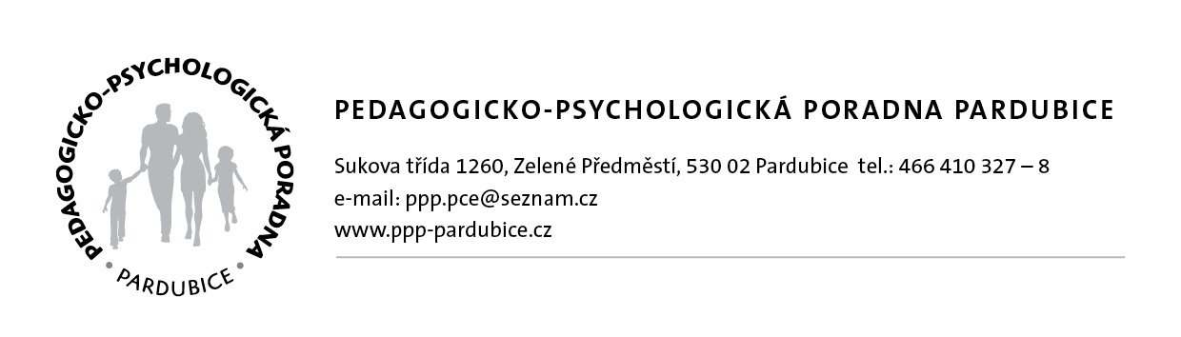
Dobrý den,
potvrzuji přijetí vaší objednávky.

Hezký den

Zora Kameníková

Hogrefe - Testcentrum, s.r.o.
Antala Staška 78
140 00 Praha 4
Česká republika
Tel.: 241 440 413
Fax.: 241 443 511
www.hogrefe.cz

